ОТЧЁТ О РАБОТЕ ЛЕТНЕГО ОЗДОРОВИТЕЛЬНОГО ЛАГЕРЯ С ДНЕВНЫМ ПРЕБЫВАНИЕМ «ДРУЖБА»
НА БАЗЕ МБОУ СОШ№5
С 02.06.2014 ПО 30.06.2014

Детство – особая пора в жизни человека, время самого интересного и активного развития личности. Период детства должен быть временем мира и здоровья, духовно- нравственного, интеллектуального становления и роста. В летнее время тема сохранения здоровья особенно актуальна. Ежегодно при нашем лицее работает летний оздоровительный лагерь «Дружба» с дневным пребыванием. Основной задачей летней площадки на базе нашего лицея является, прежде всего, сохранение и укрепление здоровья подрастающего поколения, воспитание морально - волевых качеств и чувства коллективизма, формирование позитивного отношения к жизни.
При комплектовании групп оздоровительного лагеря первоочередным правом пользуются обучающиеся школы из категории малообеспеченных, многодетных семей, семей «группы риска», детей, находящихся под опекой.
Организация летнего каникулярного отдыха, оздоровления и занятости детей была вызвана:
• повышением спроса родителей и детей на организованный отдых школьников;
• необходимостью использования богатого творческого потенциала подростков и педагогов в реализации целей и задач:
Цели:
1. Организация отдыха и оздоровления учащихся школы в летний период;
2. Укрепление духовного и физического развития детей и подростков;
3. Развитие мотивации личности к познанию и творчеству;
4. Организация досуга и оздоровления детей.
Задачи:
• Формирование у детей представления о ценности здоровья и необходимости и необходимости бережного отношения к нему;
• Раскрыть творческий потенциал детей;
• Развить различные формы общения в разновозрастных группах;
• Организовать изучение родного края;
• Способствовать развитию природоохранной и экологической работы.
За отчетный период смены с 02.06.14 по 30.06.14 в летнем лагере дневного пребывания отдохнуло 50 обучающихся, с осуществлением питания из расчета стоимости набора продуктов в размере 250 рублей в день на каждого ребенка.
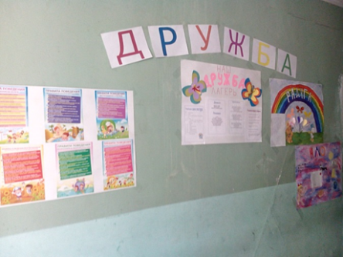
Из них:
•дети из малообеспеченных семей –2;
•дети из других категорий семей– 2;
Продолжительность смены составила дней. В течение смены дети находились в лагере с 09.00 до 17.00, в соответствии с утвержденным режимом дня.
09.00 –09.15 прием детей, проведение организационной линейки;
09.15–09.30 зарядка
09.30–10.30 завтрак
10.30 -12.30 отрядные, лагерные дела, посещение бассейна, экскурсии;
12.30 –13.30 обед; занятия по интересам, кружковая деятельность;
14.45–15.00 линейка, подведение итогов дня.
15.00-17.00 отрядные, лагерные дела;
В режиме летнего лагеря было предусмотрено трехразовое питание, оздоровительные мероприятия, образовательно - оздоровительная программа.
Численность работников лагеря, включая начальника лагеря, воспитателей, медицинского работника, поваров и технический персонал, составила 7 человек. Все работники лагеря прошли медицинский осмотр и инструктаж по охране труда и технике безопасности.
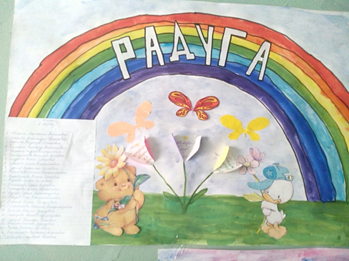
Для ознакомления с делами, которые ожидают их в течение смены, была оформлена план-сетка, был информационный уголок, в котором помещены правила поведения детей в лагере, распорядок дня, списки детей по отрядам.
В лагере были созданы 2 отряда:
2 отряд – «Радуга» - ребята 1-х, 2-х классов;
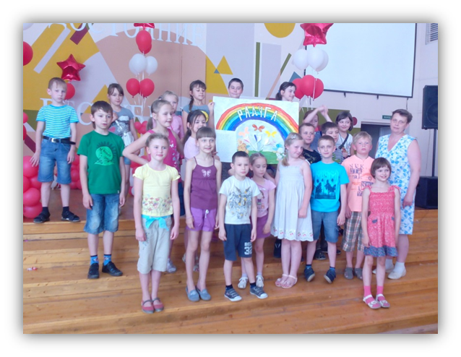

1 отряд – «НЛО» - ребята 3-х, 4-х классов;

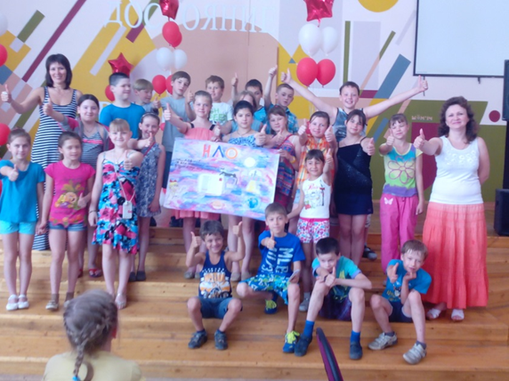

Лагерная смена началась с проведения инструктажей по охране труда и технике безопасности. Были подготовлены инструктажи по противопожарной и электробезопасности, правилам поведения в лагере, правилам поведения на воде, правилам поведения в общественных местах и оказания первой медицинской помощи при несчастных случаях.
Программа каждого дня была насыщенной, интересной и полезной для детей в плане интеллектуальном и оздоровительном. Для того чтобы дети в лагере чувствовали себя уютно, не скучали, чтобы им было интересно, были организованы разные мероприятия: «Веселые старты», «Спартакиада», «Экологическая эстафета», концерт «Алло, мы ищем таланты», «Огонь-друг, огонь-враг!», викторина по сказкам А. С. Пушкина, по правилам дорожного движения, «День России», «День памяти», конкурсы поделок и рисунков, экскурсии в музеи города и многое другое.
Первый день в лагере запомнился ребятам встречей с ростовыми куклами на городском празднике, посвященном дню защиты детей.

ДЕНЬ РОЖДЕНИИЯ А.С.ПУШКИНА
(конкурс поделок и рисунков)
В честь этого дня была проведена мультимедийная викторина «Путешествие по сказкам А. С. Пушкина» и конкурс поделок и рисунков. Победителем стала Киселева Кристина из отряда «Радуга».

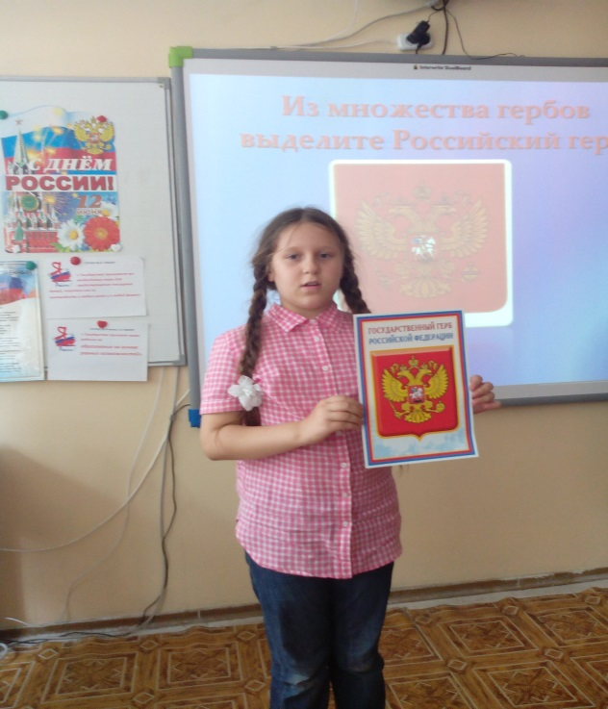
ДЕНЬ РОССИИ
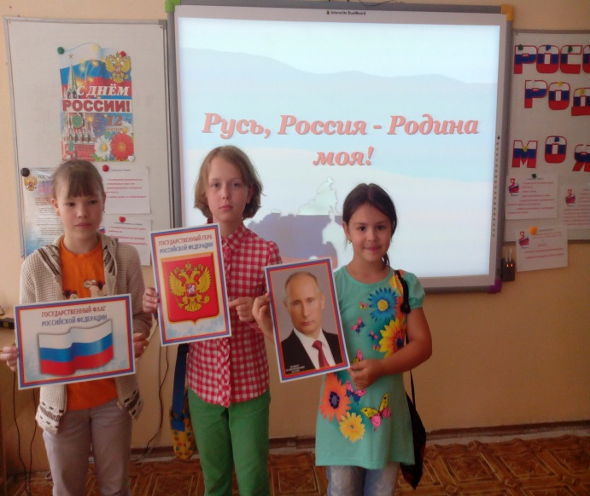
Накануне Дня России ребята посмотрели мультимедийную презентацию «Русь, Россия – Родина моя», рассказали о государственных символах, прочитали стихи о Родине, в заключении все исполнили песню «Моя Россия».
Большое внимание было уделено пропаганде ПДД. Отряды поучаствовали в развлечении по правилам дорожного движения. Было организовано 3 команды (красные, желтые, зеленые). Ребята с увлечением разгадывали загадки, составляли дорожные знаки, разбирали дорожные ситуации.
Программа всей смены была разнообразной и насыщенной мероприятиями, которые призывали ребят вести здоровый образ жизни: заниматься спортом, есть полезные продукты, играть на свежем воздухе. Ребята с удовольствием участвовали в спортивных состязаниях: «Весёлых стартах», «Спартакиаде», подвижных играх.
4 июня в лагере прошла экологическая эстафета по станциям: «Полянка Боровика», «Опушка Лесовика», Ягодная полянка», «Цветочная полянка», «В гостях у Белочки». На каждом из этапов, ребятам были предложены вопросы, с которыми они легко справились.
В ГОСТЯХ У БЕЛОЧКИ
Накануне Дня памяти и скорби отряды посетили школьный музей боевой славы, а также инсценировали песни военных лет. Ребята с удовольствие разучили и исполнили на празднике песни: «Катюша», «Песенка фронтового шофера», «Журавли», «Ты же выжил, солдат», «Десятый наш десантный батальон». В заключение была исполнена всеми любимая песня «Прадедушка». Ведущими концерта были наши любимые вожатые Тася и Игорь.
«ЖУРАВЛИ»
Ко Дню Друзей был проведен концерт «Алло, мы ищем таланты». Наши вожатые провели это мероприятие в виде «Шарик-Шоу». Дети играли на музыкальных инструментах, пели и танцевали.

С большим удовольствием ребята ходили в библиотеку, где библиотекари проводили беседы, викторины. А в конце смены наш лагерь был приглашен на городскую игру в ЧИТАЙ-ГРАД. Мы прошлись по ЛИТЕРАТУРНОМУ ПРОСПЕКТУ, побывали на ЖУРНАЛЬНОЙ набережной, поиграли на БИБЛИОТЕЧНОЙ ПЛОЩАДИ, сделали СЛОВАРНУЮ ОСТАНОВКУ, посидели на ПОЭТИЧЕСКОЙ СКАМЕЙКЕ, заглянули во ДВОРИК ЗАГАДОК, завершилось наше путешествие во ДВОРЦЕ ЗНАНИЙ.

В целях противопожарной безопасности было проведено мероприятие «Огонь-друг, огонь – враг!». После беседы ребята участвовали в конкурсе рисунков на эту тему.
С целью укрепления здоровья дети 2 раза в неделю посещали бассейн СК «Вымпел».

Каждый день повара приглашали ребят в столовую на завтрак и очень вкусный обед.

В течение смены ребята посетили городские музеи: Королевский военно-исторический музей, домик В. И. Ленина, усадьбу Крафта, школьный музей боевой славы.

Очень понравилась выставка КРАСКИ ЛЕТА и прогулка по усадьбе Крафта.

Время, которое ребята провели в смене, им очень понравилось и конечно запомнилось. Они провели его с пользой для себя и своего здоровья.
Как видите, наша лагерная жизнь очень интересна. Смена в лагере закончилась праздничной программой и вручением грамот самым активным и творческим ребятам.

Подводя итог, дети отметили, что каждый день пребывания в лагере был полон эмоций, насыщен мероприятиями и зарядом бодрого настроения и здоровья. На прощание была устроена дискотека, а в школьном дворе ребята, загадав желание в следующем году встретиться вновь, выпустили в небо воздушные шары.

Директор МБОУ СОШ №5 Шацкова М.В.
Педагог-организатор Однорал Е.А.

